PKP Polskie Linie Kolejowe S.A.
Biuro Komunikacji i Promocji
Targowa 74, 03 - 734 Warszawa
tel. + 48 22 473 30 02
fax + 48 22 473 23 34
rzecznik@plk-sa.pl
www.plk-sa.pl
Sosnowiec, 18 kwietnia 2019 r.

Informacja prasowa
Wiedenka – linia Częstochowa - Zawiercie dostępniejsza dla pasażerów

Na linii nr 1, czyli popularnej „Wiedence”, podróżni zyskają lepszy dostęp do pociągów na 10 stacjach i przystankach. Wykonywane już prace pozwolą skrócić czas podróży. PKP Polskie Linie Kolejowe S.A. prowadzą inwestycję wartą 380 mln zł, współfinasowaną ze środków unijnych POIiŚ. Roboty obejmują m.in. odcinek Częstochowa – Poraj i zwiększają poziom bezpieczeństwa na przejazdach kolejowych.

Inwestycja nie wstrzymała ruchu pociągów. Prace na 17-kilometrowej trasie od Częstochowy do Poraja obejmują wymianę torów i sieci trakcyjnej. Nowe rozjazdy i urządzenia sterowania ruchem zapewnią sprawny przejazd pociągów. Podróżni skorzystają z podwyższonych peronów na przystankach Częstochowa Raków i Korwinów oraz na stacji Poraj. Perony będą antypoślizgowe, oświetlone i monitorowane, wyposażone w nowe wiaty i dostosowane do potrzeb osób o ograniczonej mobilności. Na perony w Częstochowie Raków podróżni dostaną się wyremontowanym przejściem podziemnym.
PLK w stacji Poraj budują nową nastawnię, nowoczesne urządzenia zwiększą poziom bezpieczeństwa ruch kolejowego. Podobny efekt zapewni modernizacja przejazdów kolejowo- drogowych. Obiekty zyskają nową nawierzchnię drogową i urządzenia zabezpieczające. Prace obejmują także mosty i przepusty. W trzecim kwartale planowane jest zakończenie prac na jednym i przejście z robotami na drugi tor.

Od Poraja do Zawiercia
Trwają prace na stacji Myszków oraz na przystankach Myszków Światowit, Myszków Mrzygłód i Zawiercie Borowe Pole. Podróżni mogą już korzystać z podwyższonych peronów.
Obiekty zostaną wyposażone w nowe wiaty, ławki, oświetlenie, monitoring i system informacji pasażerskiej. Inwestycja obejmuje także przystanki Masłońskie Natalin, Żarki Letnisko, Myszków Nowa Wieś. Tam również zwiększy się komfort obsługi pasażerów.

Efektem inwestycji na „Wiedence” będzie nie tylko zwiększenie komfortu obsługi podróżnych
i zapewnienie dostępu do pociągów osobom o ograniczonych możliwościach poruszania się. Skróci się czas przejazdu z Częstochowy do Zawiercia o około 10 minut. Pociągi pojadą szybciej - prędkość wzrośnie ze 120 do 160 km/h. Korzystne zmiany będą również dla przewoźników towarowych. Sprawnie pojadą cięższe pociągi, gdyż trasa i mosty będą przystosowane do nacisku 221 kN/oś.
Zakończenie prac między Częstochową a Zawierciem planowane jest na trzeci kwartał
2020 roku. Wartość projektu sięga 380 mln złotych. Finansowanie z Programu Operacyjnego Infrastruktura i Środowisko. Modernizacja linii kolejowej między Częstochową a Zawierciem została objęta Paktem Uczciwości - pilotażowym programem organizowanym przez Komisję Europejską. Obserwatorem społecznym jest Fundacja Batorego, która nadzoruje proces realizacji inwestycji.
Liczby inwestycji
Na modernizowanej 44 km trasie, przebudowane zostaną perony na 2 stacjach Myszków oraz Poraj, zwiększy się komfort obsługi na 8 przystankach: Częstochowa Raków, Korwinów, Masłońskie Natalin, Żarki Letnisko, Myszków Nowa Wieś, Myszków Światowit, Myszków Mrzygłód i Zawiercie Borowe Pole. Na przystankach Żarki Letnisko i Myszków Mrzygłód oraz na stacji Poraj nowe przejścia podziemne zapewnią bezpieczne dojście na perony.
Inwestycja PKP Polskich Linii Kolejowych S.A. obejmuje wymianę torów i sieci trakcyjnej. Nowe rozjazdy i urządzenia sterowania ruchem zapewnią sprawny przejazd pociągów. Zaplanowano remont i przebudowę m.in. 20 mostów. Wybudowana będzie na nowo przeprawa nad rzeką Stradomką. Poziom bezpieczeństwa na linii zwiększy modernizacja 15 przejazdów kolejowo – drogowych. Zyskają dodatkowe urządzenia i sygnalizację.
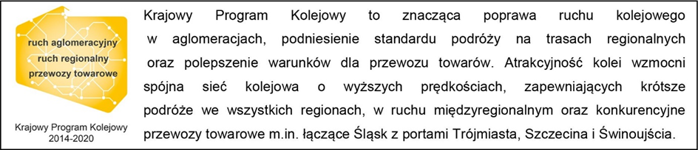
Kontakt dla mediów:
Katarzyna Głowacka
Zespół prasowy
PKP Polskie Linie Kolejowe S.A.
rzecznik@plk-sa.pl
697 044 571

